Одним из самых интересных и занимательных дел в детском саду всегда было экспериментирование. В нашем детском саду саду прошла тематическая неделя «Маленькие исследователи»,целью которой было привлечь внимание детей к такому виду деятельности как экспериментирование, дети узнали много нового и интересного.
В течении недели дети проводили несложные опыты с использованием подручных средств и предметов; учились рассуждать, анализировать, делать выводы и объяснять с научной точки зрения. В процессе экспериментирования дети получали возможность удовлетворить свою любознательность и получили ответы на волнующие их вопросы «Почему? Зачем? Как? Что будет, если…?», почувствовали себя учеными, исследователями, первооткрывателями.
Родители совместно с ребенком подготовили интересные эксперименты и дети уже самостоятельно продемонстрировали их на итоговом мероприятии в конце недели! Большую радость, удивление и даже восторг дети испытывают от своих маленьких и больших «открытий», которые вызывают у них чувство удовлетворения от проделанной работы.
Исследования увлекали и удивляли мальчишек и девчонок, вся неделя прошла в атмосфере творчества, интереса, познавательной активности. Ребята убеждались в том, сколько всего необычного есть в мире!
«Умейте открыть перед ребёнком в окружающем мире что-то одно, но открыть так, чтобы кусочек жизни заиграл перед детьми всеми красками радуги. Оставляйте всегда что-то недосказанное, чтобы ребёнку захотелось ещё и ещё раз возвратиться к тому, что он узнал»
Сухомлинский В.А.

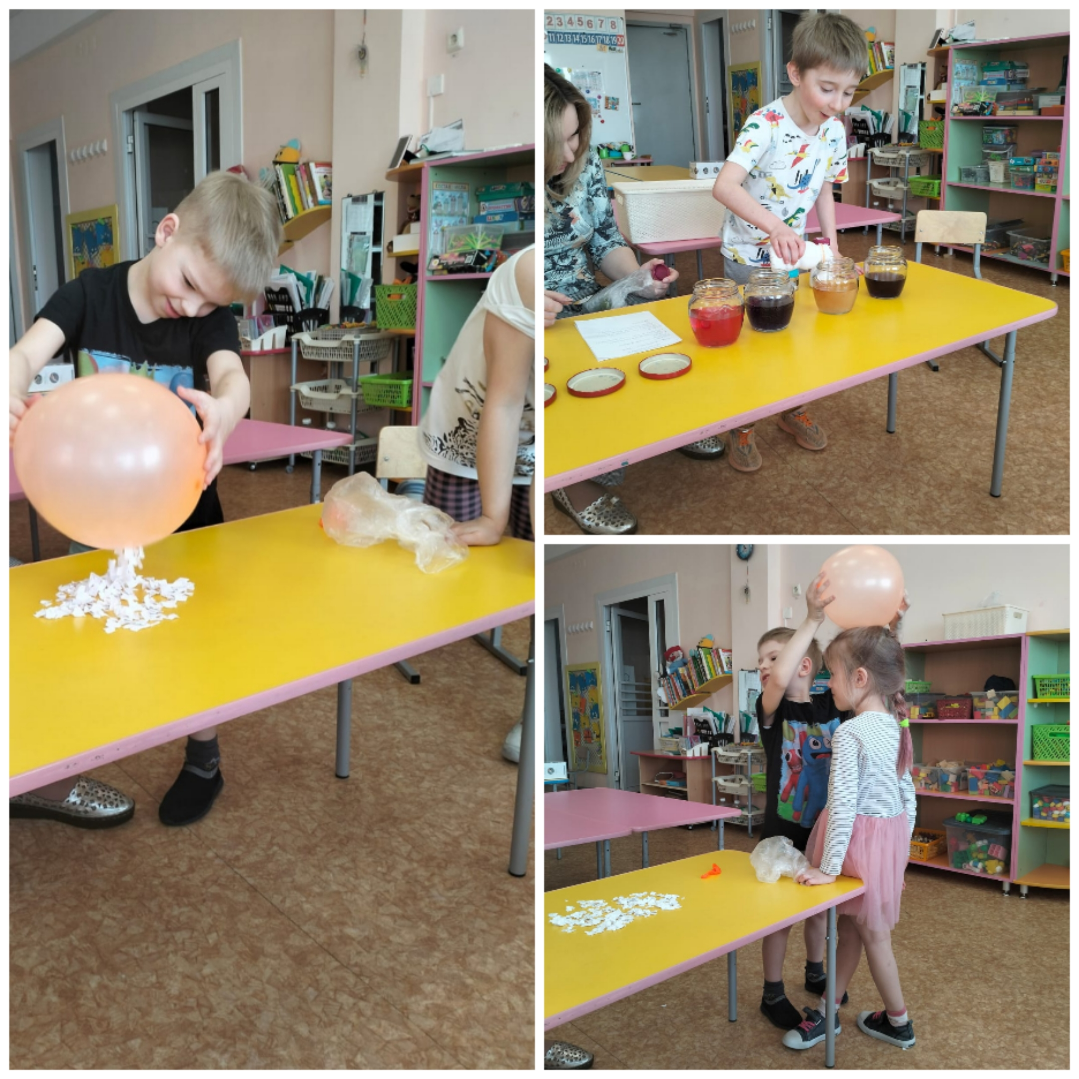

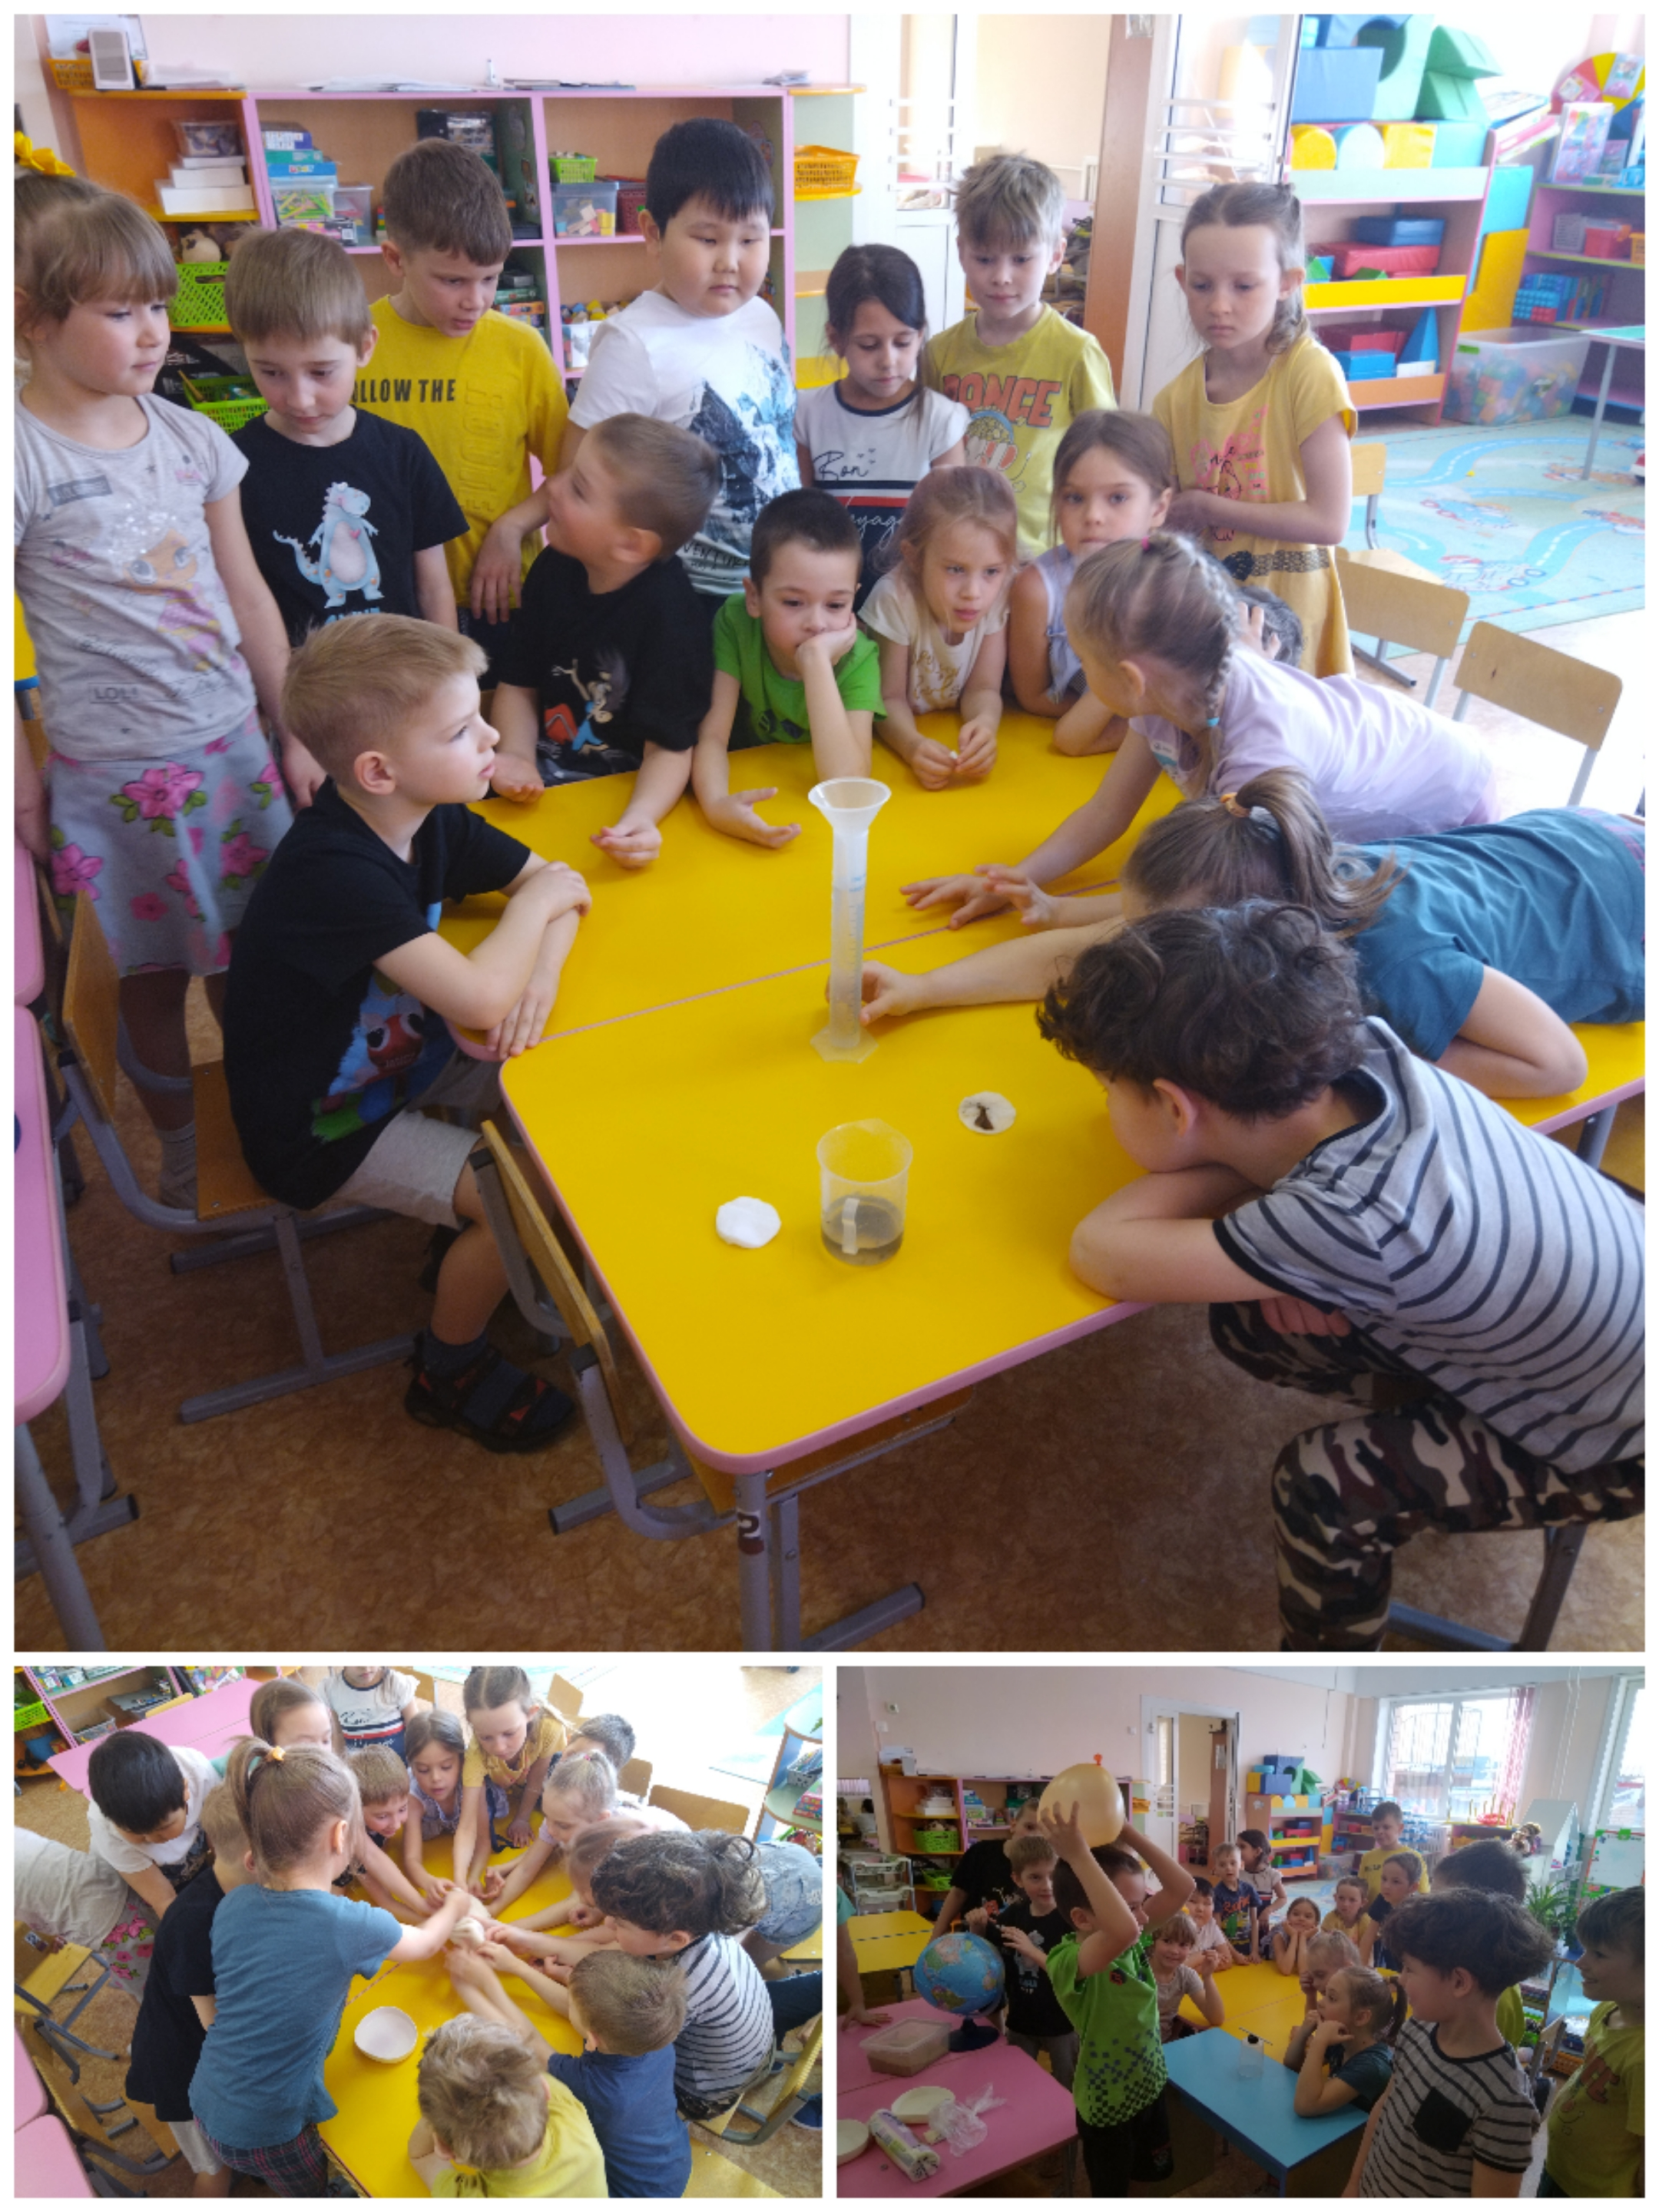

ПАМЯТКА ДЛЯ РОДИТЕЛЕЙ
для поддержания интереса детей к познавательному экспериментированию
1. Нельзя отказываться от совместных действий с ребенком, игр и т.д.
2. Не следует бесконечно указывать на ошибки и недостатки деятельности ребенка.
3. Поощрять любопытство, которое порождает потребность в новых впечатлениях, любознательность: она порождает потребность в исследовании.
4. Предоставлять возможность действовать с разными предметами и материалами, поощрять экспериментирование.
5. Если у вас возникает необходимость что-то запретить, то обязательно объясните, почему вы это запрещаете и помогите определить, что можно или как можно.
Проявляя заинтересованность к деятельности ребенка, беседуйте с ним о его намерениях, целях (это научит его целеполаганию), о том, как добиться желаемого результата (это поможет осознать процесс деятельности). Расспросите о результатах деятельности, о том, как ребенок их достиг (он приобретет умение формулировать выводы, рассуждая и аргументируя).
«Самое лучшее открытие – то, которое ребенок делает сам»
Ральф У. Эмерсон

